JELGAVAS TEHNIKUMS

Dāvis Pūpols

SIA”Mītavas Elektra” Elektroniskās darba vides izstrāde

Kvalifikācijas darbs
kvalifikācijas ieguvei
programmēšanas tehniķis

Darba izpildītājs: 410.gr.izgl. D.P
^{paraksts, datums}

Jelgava 2020
ANOTĀCIJA

Pūpols.D –SIA”Mītavas Elektra” Elektroniskā darba vide - kvalifikācijas darbs. Jelgava: JT, 2020 71 lpp., 9 att., 16 pielikumi.
SIA”Mītavas Elektra” elektroniskā žurnāla izveide.
Elektroniskais žurnāls nepieciešams, lai no darbinieku puses “lietotājs” varētu ievadīt datus un apskatīt tos no klientu puses “Viesis”. Šī sistēma atvieglo SIA”Mītavas Elektra” darbinieka uzdevumu plānošanu un izpildi.
Elektroniskā žurnāla sistēmā nepieciešama autorizēšanās sistēma kurā var autorizēties “lietotāji”, lai ievadītu veicamos darbus un ievadīt veikto darbu datus, kā arī iespēju pieslēgties “viesiem” ar iespēju apskatīt veicamo darbu un veikto darbu datus. Lietotājiem, kuri ir autorizējušies, jābūt opcijai labot un pievienot datus par veiktajiem un veicamajiem darbiem.

ANNOTATION
Pūpols. D – SIA 'Mītavas Elektra' Electronic work environment - qualification work. Jelgava: JT, 2020 71 pages, 9 photos, 16 attachments.
Creating an electronic journal for Mītavas Elektra Ltd.
An electronic journal is required to enable “user” to enter data on the employees' side and view them on the “Guest” side of customers. This system makes it easier to plan and execute the tasks of the employee of Mītavas Elektra Ltd.
The electronic journal system requires an authorizing system for “users” to enter the jobs to be performed and enter the data of the works performed, as well as the ability to connect to “guests” with the ability to view the details of the work and work performed. Users who have authorized must have the option to edit and add data on the jobs they have performed and to perform.
SATURS

1. Uzdevuma formulējums 7
2. PROGRAMMATŪRAS PROJEKTĒJUMA APRAKSTS 8
3. PRASĪBU SPECIFIKĀCIJA 10
3.1. Dokumenta nolūks 10
3.2. Prasību specifikācija 10
3.3. Nefunkcionālās prasības 10
3.3.1. Autorizēšanās logs 10
3.3.2. Sākumalapa 11
3.3.3. Lapa uzdevumi 13
3.3.4. Uzdevuma pievienošana 13
3.3.5. Veicamo darbu statussa saraksts. 14
3.4. Funkcionālās prasības 16
3.4.1. Kopējās funkcionālās prasības: (izņēmums autorizēšanās logs) 16
3.4.2. Autorizēšanās un piekļuve 16
3.4.3. Ievade 16
3.4.4. Autorizācijas apstrāde 16
3.4.5. Sākumlapa 16
3.4.6. Tabulas 17
4. Datubāzes struktūras apraksts 19
5. TESTĒŠANA UN OPTIMIZĀCIJA 21
5.1. Ievads 22
5.2. Testēšanas kritēriji auttorizēšanās lapai 22
5.3. Testēšanas veikšanai nepieciešamie soļi 22
6. LIETOTĀJA CEĻVEDIS 23
SECINĀJUMI 24
IZMANTOTO AVOTU SARAKSTS 25
PIELIKUMI 26
1.pielikums style.css 27
2.pielikums style2.css 33
3.pielikums main.js 35
4.pielikums check.php 36
5.pielikums darbibas.php 38
6.pielikums darbs.php 45
7.pielikums index.html 48
8.pielikums lapa_uzd.php 50
9.pielikums lapa2.php 52
10.pielikums logoff.php 53
11.pielikums menu.php 54
12.pielikums passwd.php 56
13.pielikums save_darbs.php 57
14.pielikums save_uzdevums.php 59
15.pielikums uzdevumi.php 61
16.pielikums uzdevums.php 65

IEVADS
Gala darba tematika izvēlēta pēc prakses vadītajam nepieciešamās elektroniskā žurnāla sistēmas mājaslapas, kurai var pieslēgties gan “lietotāji”, gan “viesi”, lai ievadītu/apskatītu veicamo darbu veikto darbu datus.
Darba mērķis: elektroniskā žurnāla izveide uz mājaslapas bāzes ar login/guest principu.
Darba uzdevumi:
- Noskaidrot nepieciešamās funkcijas elektriskajam žurnālam.
- Veidot elektriskā žurnāla dizaina uzmetumu.
- Noskaidrot ierīces/ platformas, kurās tiks atvērts žurnāls.
- Izvēlēties programmēšanas vidi.
- Noskaidrot ierīces/ platformas, kurās tiks atvērts žurnāls.
- Izvēlēties programmēšanas vidi.

Uzdevuma formulējums
Lai veiksmīgi uzsāktu kvalifikācijas darba izveidi, konsultējos ar prakses darba vadītaju. Nonācām pie secinājuma, ka ir nepieciešams elektroniskais žurnāls. Tā lai šim žurnālam var pieslēgties darbinieki un trešās puses personas. Žurnāls paredzēts apkopot informāciju par veicamiem un padarītajiem darbiem.
Žurnālu buvēs uz web lapaspušu pamata ar kopēju datu bāzi. Darba autors kopā ar prakses vadītāju veic nepieciešamo funkciju analīzes, nonāca pie slēdziena, ka ierīces, no kurām tiks veikta piekļuve, var būt dažnedažādas, bet paredzēts pamatā piekļūt no mobīlā tālruņa jeb viedierīces. Līdz ar to ir nepieciešama adaptīva lietotāja saskarne, lietotāja saskarnei jābūt pēc iespējas vienkāršākai.
Pēc funkcionālas analīzes veikšanas, vizuāli izveidoja shēmas, lai saprastu nepieciešamo lietotāju saskarnes, funkcionalitātes, kā arī datubāzē saglabājamos datus.
Analīzes veikšanas laikā, tika saprasts, ka klientam neder gatavas sistēmas - jo to pielāgošana atbilstoši nepieciešamībām ir sarežģīta un laikietilpīga. Tika pētīts jau iepriekš mēģinātās sistēmas risinājumi – Google calendar, skype, excel.
Skype pamat problēma parādījās no brīža kad Skype programmatūras pārvaldību pārņēma Microsoft. Google calendar pamat trūkums bija funkcionāli sasaistīt uzdoto darbu statusu ar veicamo darbu statusu. Sākotnējs excel risinājums ļāva uzskaitīt darbus uzņēmuma ietvaros, bet kad radās vajadzība pieslēgties cita uzņēmuma pārstāvjiem, Excel datne tika pārnesta uz google doc’s. Parādoties vajadžibai ievadītajiem uzdevumiem redzēt risinājuma gaitu nonāca pie secinājuma ka jāveido sava informatīvā sistēma kuras viena sastāvdaļa ir elektroniskais žurnāls.

PROGRAMMATŪRAS PROJEKTĒJUMA APRAKSTS
Klients, SIA "Mītavas Elektra" pasūtīja izstrādāt elektroniskā žurnāla prototipu. Uzņēmumam ir daudzi apkalpojamie darbi un līgumi. Lai varētu gan Pasūtītājs kontrolēt pasūtījuma izpildi, gan Mītavas Elektra labāk plānot darbinieku sadali pa darbiem, tiek veidota nosacīta iekšējā informatīvā sistēma. Tiesa, ja zinās, ka pieslēgties, var piekļūt sistēmai jebkurš. Šī iemesla dēļ sistēmas viena no sākuma pamat lietām ir izdomāt autorizācijas principus. Nākamais noteikums ir tas, ka pieteiktos darbus, jāspēj ātri ievadīt sistēmā, kamēr vēl nav aizmirsies par problēmas ziņojumu. Tā kā prakses vadītājs nodarbojas ar Luksoforu iekārtu apkalpošanu Jelgavā, tad par pamatu ņemam, šo darbības virzienu.
Ar luksoforu darbības traucējumu novēršanu pasūtītājs nodarbojas vairāk, kā 10 gadus, un ar katru gadu rodas lielāka vajadzība, pēc iespējas ātrākai reaģēšanai. Ja sākumā pietika ar parasta pasūtijuma nodošanu vēstules veidā, uz kuru bija jāreaģē pāris dienu laikā. Šobrīd jau jānoreaģē stundas laikā.
Pirmās uzskaites sistēmas žurnālas bija veidots MS Word dokumentā, kur tika aprakstīti mēneša garumā veiktie darbi.
Viens no Pirmajiem risinājumiem tika mēģināts ar SKYPE palīdzību, kur veidojot grupu saraksti, varēja ātri nodot informāciju. Šīs sistēmas trūkums bija datu apkopošana mēneša beigās, jo rakstot ziņu, bija jāievēro, zināma pieņemta sistēma ziņas sūtīšanai. Sistēma kļuva nedroša, kad SKYPE pārgāja Microsoft pārziņā – veikto darbu dati zuda, kā arī dati dublējās.
Klienta izvirzītās prasības:
- Aplikācijai (mājas lapai ) jābut viegli piekļūstamai;
- Jāspēj lietot skatīšanās un rediģēšanas režīmā;
- Rediģēšanai var piekļūt tikai atļautās personas;
- Autorizētās personām ir dažādas tiesības: Uzņēmuma darbinieki, var gan pasūtīt darbu, gan veikt darbu izpildi, bet ne visi klienti spēj pasūtīt darbus
- Pieriģestrēt veicamo darbu( pieņemt pasūtījumu) var arī citas personas vārdā uzņēmuma darbinieks, uzrādot pasūtijuma personu un avotu.
- Reģistrējot darbu jādokumentē datums un aptuvenais laiks, kad saņemts uzdevums jeb veicamais darbs,
- Informācijas avota izmantotais saziņas līdzeklis - SMS, zvans ,e-pasts, WhatsApp, Skype un citas.
- persona, kas informāciju nodevusi ( jābūt ar līgumu saistītai personai)
Uzdevuma saturs:
Jāievada papildus informācija, par nepieciešamo darbības veidu veicamā darba izpildīšanai.
Katram uzdevumam var būt viens vai vairāki veiktie darbi, kas atkarīgs no uzdevuma veida, tapēc katra uzdevuma risinājumam nāk informācija par :
- Datumu un laiku, kad veikts uzdevums.
- Persona, kas veikusi darbību
- Darbības apraksts
- uzdevuma izpildes statusu
Jābūt iespējai autorizētiem lietotājiem veikt darbu izpildi, kā arī aizpildīt izpildītos darbus.
Programa elektroniskā žurnāla sistēmai datus glabās datubāzē.
Nepieciešama autorizācijas lapa, kurā var autorizēties no darbinieku puses, kā “lietotājs”, kā arī nepieciešama piekļuve no klientu puses - “Viesis”.
Lietotājam tiek dota piekļuve ievadei, kā arī to labošanai. “Lietotājs”var ievadīt veikto un uzdoto darbu datus un to progressu.
Lietotājam “Viesis” tiek piešķirta pārlūkošanas iespēja, lai klients vai veicamā darba pasūtītājs var apskatīt darba gaitu.
Ņemot vērā to, ka elektroniskasi žurnāls tiks izmantots dažādās ierīcēs, lietotāja saskarnei jābūt adaptīvai.

PRASĪBU SPECIFIKĀCIJA

Dokumenta nolūks
Programmatūras prasību specifikācijā tiek izplānoti programmatūras izveides, uzstādīšanas un uzturēšanas procesi- šajā gadījumā elektroniskajam žurnālam.
Prasību specifikācija ir paredzēta visām programmatūras izveidē un uzturēšanā iesaistītajām personām, ka arī nepieciešamības gadījumā strādā kā atgādinājums par projektam nepieciešamajām funkcionālajām/nefunkcionālajām prasībām.

Prasību specifikācija
Dokumenta nolūks:
Programmatūras prasību specifikācija tiek veidota, lai labāk varētu organizēt izstrādes procesu, nodalot funkcionālo, nefunkcionālo un datu bāzes līmeni.

Nefunkcionālās prasības
Kopējās prasības logu izskatiem: (izņēmums autorizēšanās logs)
Lapas augšējā kreisajā stūrī jātrodas firmas logo.
Katrā lapā horizontāli centrēti lapas augšdaļā pēc attiecīgi izvēlētās pogas- “UZDEVUMI” un “DARBI”. Parādās virsraksts ar lieliem baltiem burtiem.
Katrai lapai tiek izmantots firmas darbības sfērai atbilstošs fona attēls.
Lapas labajā augšējā stūrī atrodas trīs izvēlnes pogas “SĀKUMS”, “SKATĪŠANA” un “ATSLĒGTIES”.

Autorizēšanās logs
Loga (Skatīt 1. attēlu). augšējā stūrī kreisajā pusē nepieciešama bilde. Labajā pusē, orientējoši centrēti, 2 ievadlauki- Lietotāja vārda un paroles ievadīšanai. Pirms ievadlaukiem lietotāja vārda, kā arī paroles, parādās pelēkas ikonas, attiecīgi ievadlauka tipam.
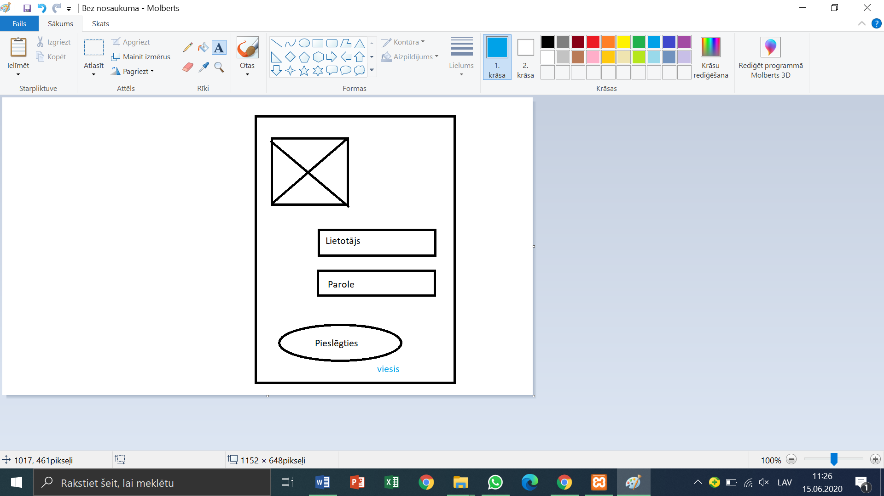
1.attēls Autorizācijas logs

Zem ievadlaukiem atrodas poga “Pieslēgties” pogas krāsa zaļa, poga ar noapaļotiem stūriem, teksta krāsa balta.
Poga “Viesis” atrodas lapas apakšpusē labajā pusē, bez kontūrāmja, uz balta fona, melniem burtiem, slīprakstā (Skatīt 1.attēls).

Sākumalapa
Sākuma lapas augšējā kreisajā stūrī jātrodas firmas logo.
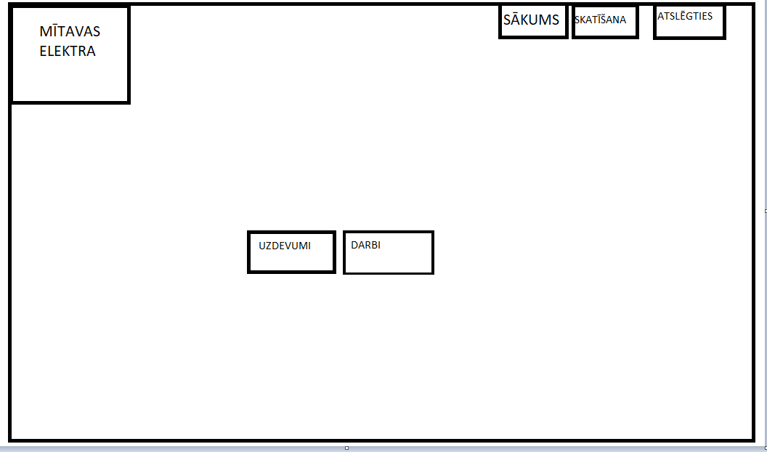2.Attēls Sākumalapa

Lapas labajā augšējā stūrī atrodas trīs izvēlnes pogas “SĀKUMS”, “SKATĪŠANA” un “ATSLĒGTIES” ar kontūrām uz balta fona un ar melnu tekstu (skatīt 2.attēls).
Lapai, orientējoši pa vidu, atrodas divas pogas “UZDEVUMI” un “DARBI”. Apkārt tām ir kontūras, melnu teksts uz balta fona.

Lapa uzdevumi
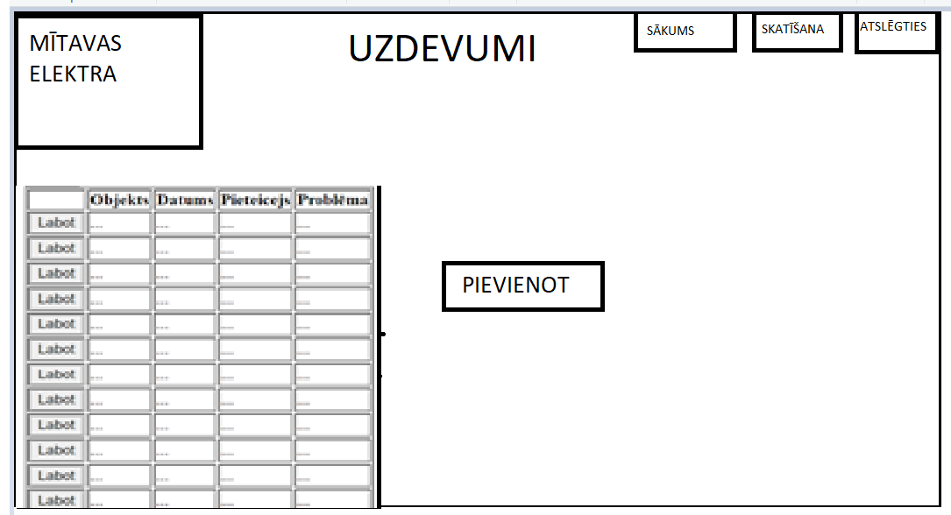
3.attēls “UZDEVUMI” lapa

Lapas “UZDEVUMI” augšējā kreisajā stūrī jātrodas firmas logo.
Lapā ir horizontāli centrēta poga “PIEVIENOT” ar baltu tekstu.
Lapas labajā augšējā stūrī atrodas trīs izvēlnes pogas “SĀKUMS”, “SKATĪŠANA” un “ATSLĒGTIES’’. Apkārt tām ir baltas kontūras.

Uzdevuma pievienošana
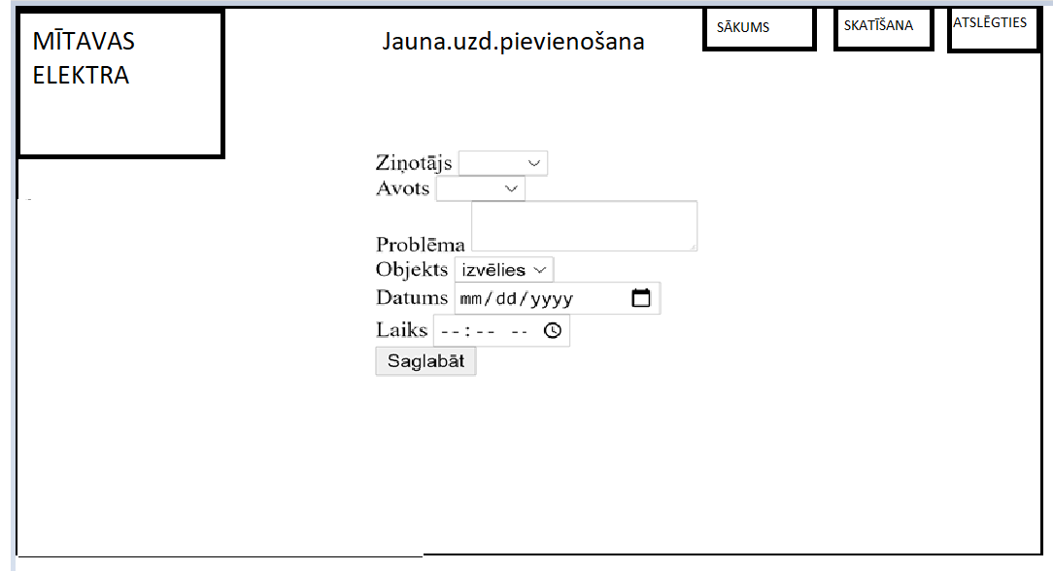
4.attēls “JAUNAUZDEVUMA PIEVIENOŠANA” lapa
Lapas “Uzdevumi” augšējā kreisajā stūrī jātrodas firmas logo.
Lapā ir horizontāli un vertikāli centrēta forma. Formā ir sekojošie elementi:
- nolaižamais saraksts “Ziņotājs” ,
- nolaižamais saraksts “Avots”,
- nolaižamais saraksts “Objekts”.
- Ievades lauks “Problēmas”.
Ievades lauks‘’Datums’’ ar nolaižamo sarakstu, kurā jaizvēlas datums no kalendāra.
Ievades lauks‘’laiks’’ ar nolaižamo sarakstum, kurā jaizvēlas stunda un minūte.
Poga “Saglabāt”.
Lapas labajā augšējā stūrī atrodas trīs izvēlnes pogas “SĀKUMS”, “SKATĪŠANA” un “ATSLĒGTIES’’. Apkārt pogām ir baltas kontūras.

Veicamo darbu statussa saraksts.
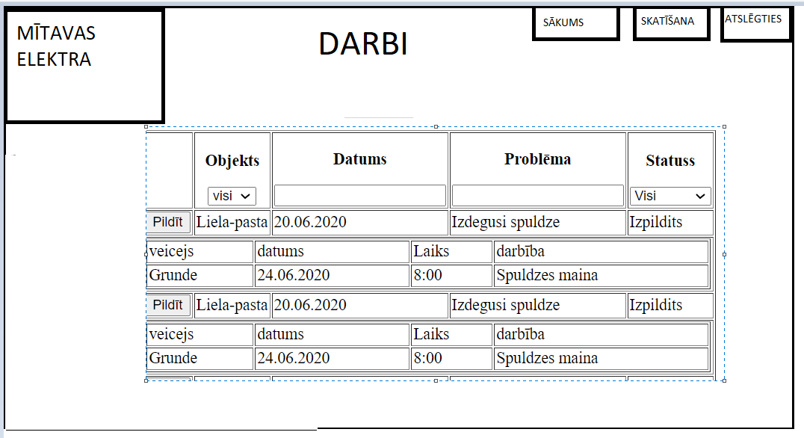
5.attēls lapa “DARBI”

Lapas Darbi augšējā kreisajā stūrī jātrodas firmas logo.
Lapas labajā augšējā stūrī atrodas trīs izvēlnes pogas “SĀKUMS”, “SKATĪŠANA” un “ATSLĒGTIES’’. Apkārt tām ir baltas kontūras.
Lapā ir horizontāli un vertikāli centrēta tabula. Tabulā ir sekojošie elementi:
- “Objekts” kur parādās apakšā objekta nosaukums.
- Zem “Datums” parādās uzdevuma iesniegšanas datums.
- “Problēma” Šaja kolonā parādās īsi apsrakstīta noveršamā problēma.
- “Statuss” Šeit parādās veicamā darba tābrīža statuss.

Zem katra no šiem ierakstiem atrodas vēlviena apakštabula ar sekojošām kolonām:
- “Veicējs” Šajā kolonā parādās konkrētā darba veicējs.
- “Datums” Šajā kolonā pārādās konkrētā darba veikšānas datums.
- “Laiks” Šajā kolonā pārādās konkrētā darba veikšānas laiks.
- “Darbība” konkrētās veiktās darbības apraksts.

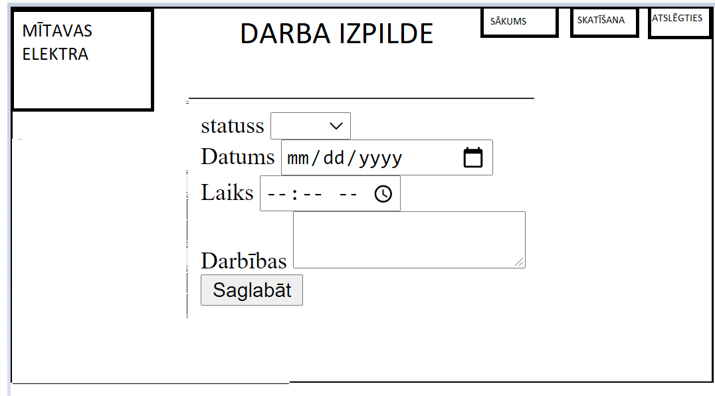
7.Attēls “darba izpildes lapa”
Lapas uzdevumi augšējā kreisajā stūrī jātrodas firmas logo.
Lapā ir horizontāli un vertikāli centrēta forma. Formā ir sekojošie elementi:
nolaižamais saraksts “Statuss” kas parāda izpildes statusu pasūtītajam darbam.
Ievades lauks‘’Datums’’ ar nolaižamo sarakstu kurā jaizvēlas darba izpildes datumu no kalendāra.
Ievades lauks‘’laiks’’ ar nolaižamo sarakstu kurā jaizvēlas stunda un minūte, kad darbs tika veikts.
“Darbības”. Ievades lauks, tiek aizpildīts ar veiktās darbības aprakstu.

Funkcionālās prasības

Kopējās funkcionālās prasības: (izņēmums autorizēšanās logs)
Katras lapas funkcionālajās prasībās jāiekļauj pogas “SĀKUMS”, “SKATĪŠANA” un “ATSLĒGTIES’’. ....

Autorizēšanās un piekļuve
Autorizēšanās notiek, ievadot lietotāja vārdu un paroli attiecīgajos ievadlaukos, vai izmantojot pieslēgšanās pogu “viesis” (skatīt 1. attēlu).

Ievade
Ievaddatu avots - klaviatūra vai elektroniskā tastatūra (atkarīgs no ierīces un platformas kuru) izmantos.
Funkcijai nepieciešami šādi ievaddati (obligāti aizpildāmi):
➢ Lietotājvārds.
➢ Parole, attiecīgi izvēlētajam lietotājam piesaistītā.

Autorizācijas apstrāde
Tiek pārbaudīti abi ievadlauki, pēc pieslēgšanās ievad laukos ievadītajiem datiem tiek piešķirts lietotāja identifikātors, attiecīgi lietotāj vārds ar darbinieka id. No šiem datiem lietotājs tiek saglabāts datu bāzē, lai attiecīgi pie jebkādas datu ievades var redzēt ievadīto datu autoru.
Ievaddatu pareizības pārbaude – tiks veikta katra ievaddatu lauka pārbaude, lai nodrošinātu aizpildāmo lauku pareizu aizpildīšanu. Ja lauki netiks pareizi aizpildīti, lietotāja autorizācija nebūs sekmīga un attiecīgi parādīsies kļūdas paziņojums norādot nepareizi ievadlaukā ievadīto informāciju. Kad ievadlauki tiek aizpildīti ar datu bāzē esoša lietotāja informāciju, tad autorizācija ir sekmīga, tiek sniegta piekļuve sākumlapai.
Veicot kreiso peles klikšķi uz “viesis” tiks atvērta sākumlapa.

Sākumlapa
Lapā atrodas pogas “UZDEVUMI” un “DARBI”.
Veicot peles kreiso klikšķi uz pogas “UZDEVUMI” atvērsies lapa “UZDEVUMI”, kurā ir iespējams apskatīt veicamos uzdevumus.
Veicot peles kreiso klikšķi uz pogas “DARBI” atvērsies lapa “DARBI” kurā ir iespējams apskatīti veicamos un veiktos darbus, kā arī to statusu.
Veicot peles kreiso klikšķi uz pogas “PIEVIENOT” atvērsies citā lapā forma “darbi”, kurā ir sekojošie formas elementi (obligāti aizpildāmi):
- “Ziņotājs” nolaižamais saraksts, kurā atlasa personas tipu kura ziņoja par attiecīgi veicamo darbu vai konstatēto problēmu.
- “Avots” nolaižamais saraksts, kurā atlasa izmantoto saziņas līdzekli lai saņemtu attiecīgo informāciju par veicamo darbu, uzdevumu.
- “Problēmas” Ievades lauks, attiecīgi tiek ievadīta papild informācija par konstatēto problēmu.
- “Objekts” nolaižamais saraksts, kurā ir atlasāms attiecīgi objekts kurā ir veicamais uzdevums.
- “Datums” ievades lauks ar nolaižamo sarakstu kurā jaizvēlas uzdotā darba ziņošanas datumu no kalendāra.
- “laiks” Ievades lauks ar nolaižamo sarakstu kurā jaizvēlas laiks, kad darbs tika uzdots.
Sākumlapā novietojot kursoru uz pogas “Darbi” veicot kreiso peles klikšķi, atvērsies lapa “DARBI”, Kurā redzama tabula 2 iekš tabulas 1 ar sekojošu informāciju:

Tabulas

Tabula 1:
- “objekts”, Ar funkcionējošu nolaižamo sarakstu, no kura var atlasīt konkrētu objektu.
- “Datums”, Attiecīgi norāda veicamā darba ievadīšanas datumu.
- “problēma’’ uzdevuma apraksts.
“statuss” Ar funkcionējošu filtru, ar kura palīdzību var atlasīt darbus ar konkrētu statussu.
Tabula 2 sastāv no:
- “Veicējs” Norāda izpildītā darba pildītāju.
- “Datums” Attiecīgi norāda izpildīta darba izpildīšanas datumu.
- “Laiks” norāda izpildītā darba izpildīšanas laiku.
- “Darbība” veikto darbību apraksts.

Datubāzes struktūras apraksts
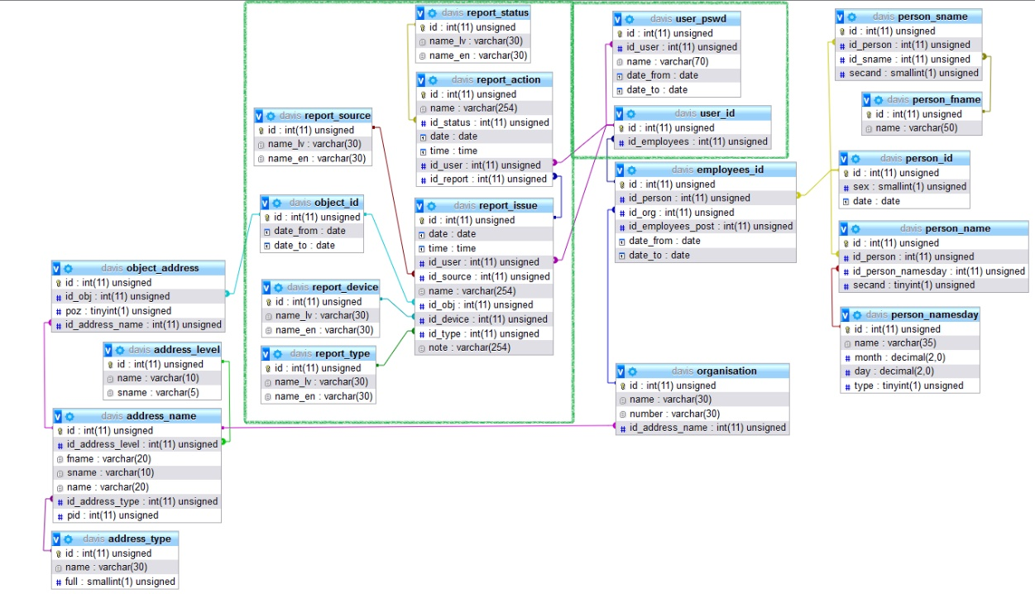
8.attēls Datubāzes struktūra
Tabulā “object_address”, ir lauki id ar datu tipu int, id_obj ar datu tipu int, poz ar datu tipu tinyint, id_address_name ar datu tipu int.
Tabulā “address_name”, ir lauki id ar datu tipu int, id_address_level ar datu tipu int, fname ar datu tipu varchar, sname ar datu tipu varchar, name ar datu tipu varchar, id_address_type ar datu tipu int, pid ar datu tipu int.
Tabulā “address type” ir lauki id ar datu tipu int, name ar datu tipu varchar, full ar datu tipu smallint.
Tabulā “report source” ir lauki id ar datu tipu int, name_lv ar datu tipu varchar, name_en ar datu tipu varchar.
Tabulā “object_id” ir lauki id ar datu tipu int, date_from ar datu tipu date, date_to ar datu tipu date.
Tabulā “report_device” ir lauki id ar datu tipu int, name_lv ar datu tipu varchar, name_en ar datu tipu varchar.
Tabulā “report_type” ir lauki id ar datu tipu int, name_lv ar datu tipu varchar, name_en ar datu tipu varchar.
Tabulā “report_status” ir lauki id ar datu tipu int, name_lv ar datu tipu varchar, name_en ar datu tipu varchar.
Tabulā “report_action” ir lauki id ar datu tipu int, name ar datu tipu varchar, id_status ar datu tipu int, date ar datu tipu date, time ar datu tipu time, id_user ar datu tipu int, id_report ar datu tipu int.
Tabulā “report_issue” ir lauki id ar datu tipu int, date ar datu tipu date, time ar datu tipu time, id_user ar datu tipu int, id_source ar datu tipu int, name ar datu tipu varchar, id_obj ar datu tipu int, id_device ar datu tipu int, id_type ar datu tipu int, note ar datu tipu varchar.
Tabulā “user_paswd” ir lauki id ar datu tipu int, id_user ar datu tipu int, name ar datu tipu varchar, date_from ar datu tipu date, date_to ar datu tipu date.
Tabulā “user_id” ir lauki id ar datu tipu int, id_employees ar datu tipu int.
Tabulā “employees_id” ir lauki id ar datu tipu int, id_persona ar datu tipu int, id_org ar datu tipu int, id_employees_post ar datu tipu int, date_from ar datu tipu date, date_to ar datu tipu date.
Tabulā “organisation” ir lauki id ar datu tipu int, name ar datu tipu varchar, number ar datu tipu varchar, id_address_name ar datu tipu int.
Tabulā “person_sname” ir lauki id ar datu tipu int, id_person ar datu tipu int, id_sname ar datu tipu int, secand ar datu tipu smallint.
Tabulā “person_fname” ir lauki id ar datu tipu int, name ar datu tipu varchar.
Tabulā “”person_id” ir lauki id ar datu tipu int, id_person ar datu tipu int, id_person_namesday ar datu tipu int, secand ar datu tipu tinyint.
Tabulā “”person_namesday” ir lauki id ar datu tipu int, name ar datu tipu varchar, month ar datu tipu decimal, day ar datu tipu decimal, type ar datu tipu tinyint.

TESTĒŠANA UN OPTIMIZĀCIJA
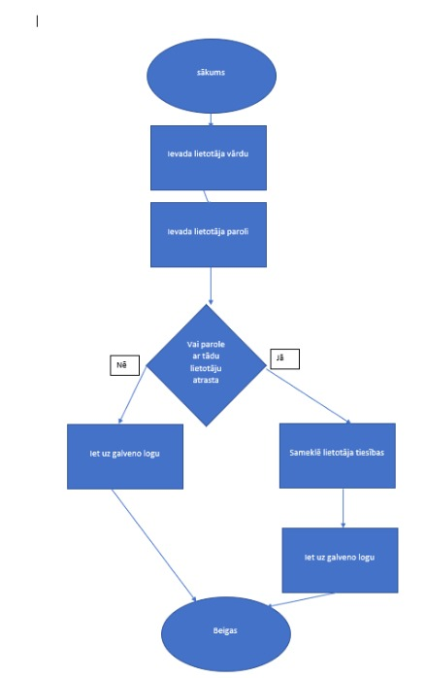
9.attēls Testpiemērs

Ievads
Katras programmatūras izstrādes laikā viena no svarīgākajām projektēšanas sastāvdaļām ir tās testēšana. Nepieciešams veikt programmatūras testēšanu, lai pārbaudītu tās veiktspēju un nepieciešamības gadījumā to uzlabotu.

Testēšanas kritēriji auttorizēšanās lapai
- Lietotājvārda ievadlaukā ievadīto datu atbilstības pārbaude.
- Paroles ievdlaukā ievadīto datu pareizības pārbaude
- Pieslēgšanās pogas reaģētspeja uz kursora novietojamību un tās funkcionalitātes responsitivitāti.
- Pogas “viesis” responsivitāte.

Testēšanas veikšanai nepieciešamie soļi
- Lietotājvārda ievadlaukā ievada lietotājvārdu.
- Paroles ievadlaukā ievada lietotājvārdam piesaistīto paroli.
- Pogas “pieslēgties” reaģētspeju pārbauda novietojot kursoru uz pogas un veic izmaiņu novērošanu. Pogas funkcionalitātes testu veic novietojot kursoru uz pogas, veicot kreiso peles klikšķi.
- Pogas “viesis” responsivitātes pārbaudi veic novietojot kursoru uz pogas, veic kreiso peles klikšķi.
Tālākas testēšanas pārbaudes netika veiktas, jo programma ir vēl izstrādes stadijā un tai vēl tiek veikti uzlabojumi un izmaiņas.

6. LIETOTĀJA CEĻVEDIS
6.1.Reģistrēts lietotājs
6.1.1.Autorizēšanās
Lai autorizētos kā reģistrēts lietotājs, novietojiet kursoru laukā lietotāja vārds, veiciet kreiso peles klikšķi un ievadiet savu lietotāja vārdu. Pēc tam novietojiet kursoru laukā parole, veiciet kreiso peles klikšķi un ievadiet savu paroli. Kad abas darbības veiktas, novietojiet kursoru uz pogas pieslēgties un veiciet kreiso peles klikšķi.
6.1.2. Sākuma lapa
Pēc autorizēšanās nonāk sākuma lapā, kuras vidū ir divas opcijas pogas – “UZDEVUMI” un “DARBI”.
6.1.3. Uzdevumu lapa
Lai atvērtu uzdevumu lapu, novietojiet kursoru uz pogas “UZDEVUMI” un veiciet kreiso peles klikšķi. Pēc klikšķa veikšanas, atvērsies lapa ar uzdevumu sarakstu un iespēju pievienot jaunu uzdevumu vai labot kādu sarakstā esošo uzdevumu.
6.1.3.1. Uzdevuma labošana
Lai veiktu uzdevuma labošanu tabulā izvēlamies labojamo uzdevumu, novietojiet kursoru uz pogas “labot” un veiciet kreiso peles klikšķi. Pēc veiktajām darbībām atvērsies uzdevuma labošanas forma kurā attiecīgi izmantojot peli un klaviatūru aizpildīsiet ievadlaukus.
6.2. Viesis
6.2.1.Autorizēšanās
Lai autorizētos kā viesis, novietojiet kursoru uz vārda viesis, kurš atrodas labajā apakšējā stūrī un veiciet kreiso peles klikšķi.

SECINĀJUMI
Veicot pasūtītā projekta izpildi darba autors padziļinātāk apguva pasūtījuma apstrādes principus.
- Klienta pasūtījuma prasību izvērtēšana, attiecīgi pēc programmēšanas kompetences līmeņa
- Pasūtījuma pieņemšana/noraidīšana.
- Klienta prasību specifikācija
- Programmatūras maketa izveide un saskaņošana ar klientu.
Darbs ar klientiem:
- Darbs ar klientiem ne vienmēr ir viegls, bet arī nosacīti nav pārāk apgrūtinošs- nepieciešama lielāka pieredze.
Projekta dokumentācijas izveide:
- Projekta dokumentācijas izveide ir laikietilpīgs process, kuru veicot apraksta:
- Darba tematiku.
- Funkcionālās un nefunkcionālās prasības.
- Projekta testēšanu.
Darba autors papildināja savas zināšanas par:
- Datu bāzu struktūrām.
- PHP programmēšanas valodu.
- Html skriptēšanas valodu.
- Javascript programmēšanas valodu.
- CSS programmēšanas valodu.
- SQL programmēšanas valodu.
Programmēšanas projekta veidošana un realizēšana nav viegla, bet lai to tomēr varētu paveikt ir jācīnās par panākumiem.

IZMANTOTO AVOTU SARAKSTS
- W3Schools.com, HTML [Tiešsaiste]. Pieejams: https://www.w3schools.com/html/, [Piekļūts: 10.02.2020.]
- W3Schools.com, Javascript [Tiešsaiste]. Pieejams: https://www.w3schools.com/js/default.asp, [Piekļūts: 08.03.2020.]
- Phpmyadmin, Documentation [Tiešsaiste]. Pieejams: https://www.phpmyadmin.net/docs/, [Piekļūts: 19.05.2020.]

PIELIKUMI

1.pielikums style.css
body {
font-family: Tahoma, Verdana, Segoe, sans-serif;
font-size: 14px;
font-style: normal;
font-variant: normal;
font-weight: 400;
line-height: 20px;
}
*{
padding: 0;
margin: 0;
box-sizing: border-box;
}
.wave{
position: fixed;
bottom: 0;
left: 0;
height: 100%;
z-index: -1;
}
.container{
width: 100vw;
height: 100vh;
display: grid;
grid-template-columns: repeat(2,1fr);
grid-gap: 7rem;
padding: 0 2rem;
}
.img{
display: flex;
justify-content: flex-end;
align-items: center;
}
.login-content{
display: flex;
justify-content: flex-end;
align-items: center;
text-align: center;
}
.img img{
width: 500px;
}
form{
width: 360px;
}
/*maina avatar ikonas izmērus*/
.login-content img{
height: 200px;
}
.login-content h2{
margin: 15px,0;
color: #333;
text-transform: uppercase;
font-size: 1.5rem;
}
.login-content .input-div{
/*pievieno rakstlaukuma robežas*/
position: relative;
display: grid;
grid-template-columns: 7% 93%;
margin: 25px 0;
padding: 5px 0;
border-bottom: 2px solid #d9d9d9;
}
.login-content .input-div.one{
margin-top: 40px;
}
.i{
color: #d9d9d9;
display: flex;
justify-content: center;
align-items: center;
}
.i i{
transition: .3s;
}
.input-div > div{
position: relative;
height: 45px;
}
.input-div > div >input{
position: absolute;
left: 10px;
top: 22px;
transform: translateY(0%);
color: #999;
font-size: 18px;
transition: .3s;
}
.input-div:before, .input-div:after{
content: '';
position: absolute;
bottom: -2px;
width: 0px;
height: 2px;
background-color: #38d39f;
transition: .4s;
}
.input-div:before{
right: 50%;
}
.input-div:after{
left: 50%;
}
.input-div.focus:before, input-div.focus:after{
width: 50%;
}
.input-div.focus> div > input{
top: -5px;
font-size: 15px;
}
.input-div.focus > .i >{
color: #38d39f;
}
.input-div > div > input{
position: absolute;
left: 0;
top: 0;
width: 100%;
height: 100%;
border: none;
outline: none;
background: none;
padding: 0.5rem 0.7rem;
font-size: 18px;
color: #555;
font-family: Tahoma, Verdana, Segoe, sans-serif;
font-weight: bold;
}
.input-div.two{
margin: 4px;
}
a{
display: block;
text-align: right;
text-decoration: none;
color: #333;
font-family: Tahoma, Verdana, Segoe, sans-serif;
font-size: 0.9rem;
font-style: oblique;
font-weight: bold;
transition: .3s;
position: relative;
}
a:hover{
color: #38d39f;
}
.button{
display: block;
width: 100%;
height: 50%;
border-radius: 25px;
outline: none;
border: none;
background-image: linear-gradient(to right,#457E43, #38d39f, #296B26);
background-size: 200%;
font-size: 1,2rem;
color: #fff;
font-family: Tahoma, Verdana, Segoe, sans-serif;
text-transform: uppercase;
margin: 1rem 0;
cursor: pointer;
transition: .5rem;
padding: 15px;
margin-top: 25px;
}
.button:hover{
background-position: right;
}
@@media screen and (max-width:1050px){
.container{
grid-gap: 5rem;
}
}
@media screen and (max-width:1000px) {
form{
width: 285px;
}
.login-content h2{
font-size: 2.5rem;
margin: 8px 0;
}
.img img{
width: 400px;
}
}
@media screen and (max-width: 900px) {
.container{
grid-template-columns: 1fr;
}
.img{
display: none;
}
.wave{
display: none;
}
.login-content{
justify-content: center;
}
}

2.pielikums style2.css
* {
margin: 0;
padding: 0;
font-family: Century Gothic;
}
body{
/*pievieno fona bildi bg no css mapes*/
background-image: linear-gradient(rgba(0, 0, 0, 0.5),rgba(0, 0, 0, 0.5)), url("../img/bg.jpg");
}
header{
/*pievieno fona bildi bg no css mapes*/
/*background-image: linear-gradient(rgba(0, 0, 0, 0.5),rgba(0, 0, 0, 0.5)), url("../img/bg.jpg");*/
/*background-image: url("img/mt_logo.png");*/
height: 20vh;
background-size: cover;
background-position: center;
}
ul{
float: right;
list-style-type: none;
margin-top: 25px;
}
ul li{
/* novieto izvÄ“lnes sadaÄ¼as pogas iekÅ¡pus taisnstÅ«ra bloka*/
display: inline-block;
}
ul li a{
text-decoration: none;
color: #fff;
padding: 5px 20px;
border: 2px solid transparent;
transition: 0.6s ease;
}
ul li a:hover{
background-color: #fff;
color: #000;
}
ul li.active a{
background-color: #fff;
color: #000;
}
.logo img{
float:left;
width: 150px;
height: auto;
}
.main{
/*iecentere MT_logo un background bildi*/
max-width: 1200px;
margin: auto;
}
.title{
position: absolute;

left: 50%;
transform: translate(-50%,-50%);
}
.title h1{
color: #fff;
font-size: 70px;
}
.button{
position: absolute;
top: 62%;
left: 50%;
transform: translate(-50%,-50%);
}
.btn{
border: 1px solid #fff;
padding: 10px 30px;
color: #fff;
text-decoration: none;
transition: 0.6s ease;
}
.btn:hover{
background-color: #fff;
color: #000;
}

table{
positions: absolute;
color: white;
}
th, td {
border-left: 1px solid white;
border-bottom: 1px solid white;
}

3.pielikums main.js
const inputs = document.querySelectorAll(".input");
function addcl(){
let parent = this.parentNode.parentNode;
parent.classList.add("focus");
}
function remcl(){
let parent = this.parentNode.parentNode;
if (this.value == ""){
parent.classList.remove("focus");
}
}
inputs.forEach(input => {
input.addEventListener("focus", addcl);
input.addEventListener("blur", remcl);
});

4.pielikums check.php
<?php
// sāk sessiju
session_start();
if (!empty( $_POST ) ) {
if (
isset( $_POST['username'] ) &&
isset( $_POST['password'] )
) {
include_once("../inc/db.inc");
// Veido DB savienojumu
$conn = new mysqli(
$db_host,
$db_user,
$db_pass,
$db_name
);
$sql="SELECT
u.id,
s.name as password
FROM
person p
LEFT JOIN
employees_id e
ON
e.id_person=p.id
LEFT JOIN
user_id u
ON
u.id_employees=e.id
LEFT JOIN
user_pswd s
ON
s.id_user=u.id
WHERE
concat(
p.name ,
' ',
p.sname
) = '".$_POST['username']."'";
$result = $conn->query($sql);
$user = $result->fetch_assoc();
//pārbauda paroli un ievada lietotaja ID sesijā
if( password_verify($_POST['password'],$user["password"]) ){
$_SESSION['user_id'] = $user["id"];
}
header("Location: lapa2.php");
}
}
?>

5.pielikums darbibas.php
?php
session_start();
if(isset($_SESSION['user_id'])){
$enabled="";
}else{
$enabled="disabled";
}
include_once("../inc/db.inc");
// Veido DB savienojumu
$conn = new mysqli(
$db_host,
$db_user,
$db_pass,
$db_name
);
$con = new mysqli(
$db_host,
$db_user,
$db_pass,
$db_name
);
mysqli_set_charset($con , 'utf8');
mysqli_set_charset($conn , 'utf8');
?>
<!doctype html>
<html lang="lv">
<head>
<meta charset="UTF-8">
<title>Darbu saraksts</title>
<link rel="stylesheet" type="text/css" href="css/style2.css">
</head>
<body>
<?php
$_GET["title"]="UZDEVUMI";
include("menu.php");
?>
<table border=1>
<thead>
<tr>
<th>&nbsp;</th>
<th>
Objekts<br>
<select name="">
<option value="" selected>visi</option>
<?php
$sql="SELECT
o.id,
o.`name`
FROM
object o";
$result = $conn->query($sql);
if ($result->num_rows > 0) {
while($row = $result->fetch_assoc()) {
?>
<option value="<?php echo $row["id"]?>"><?php echo $row["name"]?></option>
<?php
}
}
?>
</select>
</th>
<th>
Datums<br>
<input type="text" name="date" disabled >
</th>
<th>
Problēma<br>
<input type="text" name="" disabled>
</th>
<th>
Statuss<br>
<select name="">
<option value="*" selected>Visi</option>
<?php
$sql="SELECT
s.id,
s.name_lv as name
FROM
report_status s";
$result = $conn->query($sql);
if ($result->num_rows > 0) {
while($row = $result->fetch_assoc()) {
?>
<option value="<?php echo $row["id"]?>"><?php echo $row["name"]?></option>
<?php
}
}
?>
</select>
</th>
</tr>
</thead>
<tbody>
<?php
$sql="SELECT
i.id,
o.`name` as objekts,
i.`date`,
i.`name`,
s.name_lv as status
FROM
report_issue i
LEFT JOIN
object o
ON o.id=i.id_obj
LEFT JOIN
report_action a
ON a.id_report=i.id
LEFT JOIN
report_status s
ON s.id=a.id_status
ORDER BY
i.`date`,
i.`time`";
$result = $conn->query($sql);
if ($result->num_rows > 0) {
while($row = $result->fetch_assoc()) {
?>
<tr>
<td>
<form method="post" action="darbs.php">
<input type="hidden" name="id" value="<?php echo $row["id"]?>">
<input type="submit" value="Pildīt">
</form>
</td>
<td><?php echo $row["objekts"]?></td>
<td><?php echo $row["date"]?></td>
<td><?php echo $row["name"]?></td>
<td><?php echo $row["status"]?></td>
</tr>
<tr>
<td colspan=5>
<!-- apakštabula -->
<table border=1 style="Width:100%">
<thead>
<tr>
<th>Darba veicejs</th>
<th>Datums</th>
<th>Laiks</th>
<th>Darbības apraksts</th>
</tr>
</thead>
<tbody>
<?php
$sql="SELECT
r.`name`,
r.`date`,
r.`time`,
concat(
p.name,
' ',
p.sname) as user
FROM
report_action r
LEFT JOIN
user_id u
on
u.id=r.id_user
LEFT JOIN
employees_id e
ON
u.id_employees=e.id
LEFT JOIN
person p
ON
e.id_person=p.id
where
r.id_report=".$row["id"];
$results = $con->query($sql);
if ($results->num_rows > 0) {
while($rows = $results->fetch_assoc()) {
?>
<tr>
<td><?php echo $rows["user"]?></td>
<td><?php echo $rows["date"]?></td>
<td><?php echo $rows["time"]?></td>
<td><?php echo $rows["name"]?></td>
</tr>
<?php
}
}
?>
</tbody>
</table>
</td>
</tr>
<?php
}
}
$conn->close();
$con->close();
?>
</tbody>
</table>
</body>
</html>

6.pielikums darbs.php
<?php
session_start();
if(isset($_SESSION['user_id'])){
$enabled="";
}else{
$enabled="disabled";
}
include_once("../inc/db.inc");
// Veido DB savienojumu
$conn = new mysqli(
$db_host,
$db_user,
$db_pass,
$db_name
);
mysqli_set_charset( $conn , 'utf8');
?>
<!doctype html>
<html>
<head>
<meta charset="UTF-8">
<title>Darba apraksts</title>
<link rel="stylesheet" type="text/css" href="css/style2.css">
</head>
<body>
<?php
$_GET["title"]="UZDEVUMI";
include("menu.php");
?>
<form method="post" action="save_darbs.php">
<input type="hidden" name="id_user" value="<?php echo $_SESSION['user_id']?>" >
<input type="hidden" name="id_report" value="<?php echo $_POST['id']?>">
<table>
<tr>
<th>Statuss</th>
<td>
<select name="id_status" required <?php echo $enabled ?>>
<option value="" selected>Izvēlies</option>
<?php
$sql="SELECT
s.id,
s.name_lv as name
FROM
report_status s";
$result = $conn->query($sql);
if ($result->num_rows > 0) {
while($row = $result->fetch_assoc()) {
?>
<option value="<?php echo $row["id"]?>"><?php echo $row["name"]?></option>
<?php
}
}
?>
</select>
</td>
</tr>
<tr>
<th>Datums</th>
<td>
<input type="date" name="date" required <?php echo $enabled ?>>
</td>
</tr>
<tr>
<th>Laiks</th>
<td>
<input type="time" name="time" required <?php echo $enabled ?>>
</td>
</tr>
<tr>
<th>Darbības</th>
<td>
<textarea name="name" rows="" cols="" required <?php echo $enabled ?>>
</textarea></td>
</tr>
<tr>
<th colspan="2">
<input type="submit" value="Saglabāt" <?php echo $enabled ?>>
</th>
</tr>
</table>

</form>
</body>
</html>

7.pielikums index.html
<!DOCTYPE html>
<html lang="en" dir="ltr">
<head>
<meta charset="utf-8">
<link rel="stylesheet" type="text/css" href="css/style.css">
<meta name="viewport" content="width-device-width, initial-scale=1.0">
<script src="https://kit.fontawesome.com/a81368914c.js">
</script>
<title>Pieteikšanās</title>
</head>
<body>
<!--pievieno wave bildi-->
<img class="wave" src="img/wave.png">
<div class="container">
<div class="img">
<img src="img/iela.svg">
</div>
<div class="login-content">
<form action="check.php" method="POST">
<!--pievieno bildi avatar-->
<img src="img/profila_ik.svg">
<!--pievieno virsrakstu-->
<h2>Sveicināts</h2>
<div class="input-div one">
<div class="i">
<!--pievieno lietotāja ikonu-->
<i class="fas fa-user"></i>
</div>
<div class="div">
<!--klasificē“ ievades veidu=txt-->
<input type="text" class="input" name="username" placeholder="Lietotājs">
</div>
</div>
<div class="input-div two">
<div class="i">
<!--pievieno slēdzenes ikonu-->
<i class="fas fa-lock"></i>
</div>
<div class="div">
<!--klasificē“ ievades veidu=txt-->
<input type="password" class="input" name="password" placeholder="Parole">
</div>
</div>
<input type="submit" class="button" value="pieslēgties">
<a href="lapa2.php">Viesis</a>
</form>
</div>
</div>
<script type="text/javascript" src="js/main.js">
</script>
</body>
</html>

8.pielikums lapa_uzd.php
<!DOCTYPE html>
<html lang="en" dir="ltr">
<head>
<meta charset="utf-8">
<title>ELEKTRONISKAIS ŽURNĀLS</title>
<!--Šeit pievieno stilu no css faila pie html faila-->
<link rel="stylesheet" type="text/css" href="css/style2.css">
</head>
<body>
<?php
$_GET["title"]="UZDEVUMI";
include("menu.php");
?>
<div class="button">
<a href="#" class="btn">PIEVIENOT</a>
</div>
<table style="width:100%">
<thead>
<tr>
<th>dd</th>
<th>Uzdevums</th>
</tr>
</thead>
<tbody>
<tr>
<td>
<button type="button" name="labot">Labot</button>
</td>
<td>Smith</td>
</tr>
<tr>
<td>Eve</td>
<td>Jackson</td>
</tr>
</tbody>
</table>
</body>
</html>

9.pielikums lapa2.php
<!DOCTYPE html>
<html lang="en" dir="ltr">
<head>
<meta charset="utf-8">
<title>ELEKTRONISKAIS ŽURNĀLS</title>
<!--Šeit pievieno stilu no css faila pie html faila-->
<link rel="stylesheet" type="text/css" href="css/style2.css">
</head>
<body>
<?php
//$_GET["title"]="ELEKTRONISKAIS ŽURNĀLS";
include("menu.php");
?>
<div class="button">
<a href="uzdevumi.php" class="btn">UZDEVUMI</a>
<a href="darbibas.php" class="btn">DARBI</a>
</div>
</body>
</html>

10.pielikums logoff.php
<?php
session_start();
session_destroy();
header("Location: index.html");
?>

11.pielikums menu.php
<?php
if (isset( $_GET['title'] )) {
$title=$_GET['title'];
}
else{
$title="";
}
?>
<header>
<div class="main">
<div class="logo">
<!--pievieno logo-->
<img src="img/mt_logo.png" />
</div>
<div>
<ul>
<!--pievieno Sākuma pogu-->
<li class="active">
<a href="lapa2.php">Sākums</a>
</li>
<!--pievieno Formas pogu-->
<!--<li><a href="#">Uzdevumi</a></li>??-->
<!--pievieno Skatīšanas pogu-->
<li>
<a href="uzdevumi.php">Skatīšana</a>
</li>
<!--pievieno Atslēgties pogu-->
<li>
<a href="logoff.php">Atslēgties</a>
</li>
</ul>
</div>
<div class="title">
<h1><?php echo $title;?></h1>
</div>
</div>
</header>

12.pielikums passwd.php
<?php
/**
* We just want to hash our password using the current DEFAULT algorithm.
* This is presently BCRYPT, and will produce a 60 character result.
*
* Beware that DEFAULT may change over time, so you would want to prepare
* By allowing your storage to expand past 60 characters (255 would be good)
*/
$hashed_password= password_hash("testadmin", PASSWORD_DEFAULT);
echo $hashed_password."<br>";
$hashed_password='$2y$10$vQznizor6HJkwX1plTXgJeEQhUgOB.AQBwYNzcywzILu5S5IsXZI2';
$hashed_password = crypt('testadmin'); // let the salt be automatically generated
echo $hashed_password."<br>";
/* You should pass the entire results of crypt() as the salt for comparing a
password, to avoid problems when different hashing algorithms are used. (As
it says above, standard DES-based password hashing uses a 2-character salt,
but MD5-based hashing uses 12.) */
/*if (hash_equals($hashed_password, crypt($user_input, $hashed_password))) {
echo "Password verified!";
}
*/
if (password_verify('testadmin',$hashed_password)) {
echo 'Password is valid!';
} else {
echo 'Invalid password.';
}
?>

13.pielikums save_darbs.php
<?php
include_once("../inc/db.inc");
// Veido DB savienojumu
$conn = new mysqli(
$db_host,
$db_user,
$db_pass,
$db_name
);
mysqli_set_charset( $conn , 'utf8');
if (!empty($_POST)){
$sql="INSERT INTO
report_action(
`name`,
id_status,
`date`,
`time`,
id_user,
id_report
)
VALUES (
'".$_POST['name']."',
".$_POST['id_status'].",
'".$_POST['date']."',
'".$_POST['time']."',
".$_POST['id_user'].",
".$_POST['id_report']."
)";
echo $sql;
$result = $conn->query($sql);
$conn->close();
}
header("Location: darbibas.php");
?>

14.pielikums save_uzdevums.php
<?php
include_once("../inc/db.inc");
// Veido DB savienojumu
$conn = new mysqli(
$db_host,
$db_user,
$db_pass,
$db_name
);
mysqli_set_charset( $conn , 'utf8');
if (!empty($_POST)){
if(isset($_POST['id']) && $_POST['id']>0){
$sql="UPDATE
`report_issue`
SET
`date`='".$_POST['date']."',
`time`='".$_POST['time']."',
`id_user`=".$_POST['id_user'].",
`id_source`=".$_POST['id_source'].",
`name`='".$_POST['name']."',
`id_obj`=".$_POST['id_obj']."
WHERE
id=".$_POST['id'];
}else{
$sql="INSERT INTO
report_issue(
`date`,
`time`,
id_user,
id_source,
`name`,
id_obj,
id_device,
id_type
)
VALUES (
'".$_POST['date']."',
'".$_POST['time']."',
".$_POST['id_user'].",
".$_POST['id_source'].",
'".$_POST['name']."',
".$_POST['id_obj'].",
7,9)";
}
echo $sql;
$result = $conn->query($sql);
$conn->close();
}
header("Location: uzdevumi.php");
?>

15.pielikums uzdevumi.php
<?php
session_start();
if(isset($_SESSION['user_id'])){
$enabled="";
}else{
$enabled="disabled";
}
?>
<!DOCTYPE html>
<html lang="en" dir="ltr">
<head>
<meta charset="utf-8">
<title>ELEKTRONISKAIS ŽURNĀLS</title>
<!--Šeit pievieno stilu no css faila pie html faila-->
<link rel="stylesheet" type="text/css" href="css/style2.css">
</head>
<body>
<?php
$_GET["title"]="UZDEVUMI";
include("menu.php");
?>
<form method="post" action="uzdevums.php" class="button">
<input type="submit" class="btn" <?php echo $enabled ?> value="PIEVIENOT">
</form>

<div class="tabula">
<table>
<thead>
<tr>
<th>&nbsp;</th>
<th>Objekts</th>
<th>Datums</th>
<th>Pieteicejs</th>
<th>Problēma</th>
</tr>
</thead>
<?php
include_once("../inc/db.inc");
// Veido DB savienojumu
$conn = new mysqli(
$db_host,
$db_user,
$db_pass,
$db_name
);
$sql="SELECT
i.id,
o.`name` as objekts,
i.`date`,
CONCAT(
p.`name`,
' ',
p.sname
) AS user,
i.`name`
FROM
report_issue i
LEFT JOIN
object o
ON o.id=i.id_obj
LEFT JOIN
user_id u
ON u.id=i.id_user
LEFT JOIN
employees_id e
ON e.id=u.id_employees
LEFT JOIN
person p
ON p.id=e.id_person
ORDER BY
i.`date`,
i.`time`";
mysqli_set_charset( $conn , 'utf8');
$result = $conn->query($sql);
if ($result->num_rows > 0) {
while($row = $result->fetch_assoc()) {
?>
<tr>
<td>
<form method="post" action="uzdevums.php">
<input type="hidden" name="id" value="<?php echo $row["id"]?>">
<input type="submit" value="Labot">
</form>
</td>
<td><?php echo $row["objekts"];?></td>
<td><?php echo $row["date"];?></td>
<td><?php echo $row["user"]?></td>
<td><?php echo $row["name"];?></td>
</tr>
<?php
}
}
$conn->close();
?>
</table>
</div>
</header>
</body>
</html>

16.pielikums uzdevums.php
<?php
session_start();
if(isset($_SESSION['user_id'])){
$enabled="";
}else{
$enabled="disabled";
}
include_once("../inc/db.inc");
// Veido DB savienojumu
$conn = new mysqli(
$db_host,
$db_user,
$db_pass,
$db_name
);
mysqli_set_charset( $conn , 'utf8');
$id="";
$id_user="";
$id_source="";
$name="";
$id_obj="";
$date="";
$time="";
if (!empty($_POST)){
if(isset($_POST['id'])){
$id=$_POST['id'];
$sql="SELECT
`date`,
`time`,
`id_user`,
`id_source`,
`name`,
`id_obj`
FROM
`report_issue`
WHERE `id`=".$id;
echo $sql;
$result = $conn->query($sql);
$row = $result->fetch_assoc();
$id_user=$row["id_user"];
$id_source=$row["id_source"];
$name=$row["name"];
$id_obj=$row["id_obj"];
$date=$row["date"];
$time=$row["time"];
}
}
?>
<!doctype html>
<html>
<head>
<meta charset="UTF-8">
<!--Šeit pievieno stilu no css faila pie html faila-->
<link rel="stylesheet" type="text/css" href="css/style2.css">
<title>Uzdevuma apraksts</title>
</head>
</head>
<body>
<?php
$_GET["title"]="UZDEVUMS";
include("menu.php");
?>
<div class="tabula">
<form method="post" action="save_uzdevums.php">
<table>
<tr>
<td>
<label>Ziņotājs</label>
</td>
<td>
<input type="hidden" name="id" value="<?php echo $id?>">
<select name="id_user" id="id_user" required <?php echo $enabled ?> >
<option value="">Izvēlies</option>
<?php
$sql="SELECT
u.id,
concat(
p.name,
'',
p.sname) as name
FROM
user_id u
LEFT JOIN
employees_id e
ON
u.id_employees=e.id
LEFT JOIN
person p
ON
e.id_person=p.id";
$result = $conn->query($sql);
if ($result->num_rows > 0) {
while($row = $result->fetch_assoc()) {
?>
<option value="<?php echo $row["id"]?>" <?php if($row["id"]==$id_user){echo "selected";}?>><?php echo $row["name"]?></option>
<?php
}
}
?>
</select>
</td>
</tr>
<tr>
<td>
<label>Avots</label>
</td>
<td>
<select name="id_source" id="id_source" required <?php echo $enabled ?> >
<option value="">Izvēlies</option>
<?php
$sql="SELECT
s.id,
s.name_lv as name
FROM
report_source s";
$result = $conn->query($sql);
if ($result->num_rows > 0) {
while($row = $result->fetch_assoc()) {
?>
<option value="<?php echo $row["id"]?>" <?php if($row["id"]==$id_source){echo "selected";}?>><?php echo $row["name"]?></option>
<?php
}
}
?>
</select>
</td>
</tr>
<tr>
<td>
<label>Problēma</label>
</td>
<td>
<textarea name="name" id="name" rows="" cols="20" required <?php echo $enabled ?> ><?php echo $name?></textarea>
</td>
</tr>
<tr>
<td>
<label>Objekts</label>
</td>
<td>
<select name="id_obj" id="id_object" required <?php echo $enabled ?> >
<option value="">Izvēlies</option>
<?php
$sql="SELECT
o.id,
o.`name`
FROM
object o";
$result = $conn->query($sql);
if ($result->num_rows > 0) {
while($row = $result->fetch_assoc()) {
?>
<option value="<?php echo $row["id"]?>" <?php if( $row["id"]==$id_obj){;echo "selected";}?>><?php echo $row["name"]?></option>
<?php
}
}
?>
</select>
</td>
</tr>
<tr>
<td>
<label>Datums</label>
</td>
<td>
<input type="date" name="date" id="date" value="<?php echo $date?>" required <?php echo $enabled ?> >
</td>
</tr>
<tr>
<td>
<label>Laiks</label>
</td>
<td>
<input type="time" name="time" id="time" required value="<?php echo $time?>" <?php echo $enabled ?> >
</td>
</tr>
<tr>
<th colspan="2">
<input type="submit" value="Saglabāt" <?php echo $enabled ?> >
</th>
</tr>
</table>
</form>
</div>
</body>
</html>
<?php
$conn->close();
?>

